REGIONE PUGLIA

ASSESSORATO BILANCIO E RAGIONERIA

DOCUMENTO DI ACCOMPAGNAMENTO AL BILANCIO DI PREVISIONE PER L’ESERCIZIO FINANZIARIO 2005 E BILANCIO PLURIENNALE 2005-2007

INDICE

1. Considerazioni preliminari. ……………………………………. Pag. 1

2. Condizione finanziaria del sistema sanitario………………. “ 3

3. La quantificazione del fabbisogno di spesa
sanitaria e le sue fonti di finanziamento……………………. “ 13

4. Quadro delle entrate a libera destinazione per
il 2004 ed evoluzione dei relativi flussi……………………... “ 17

5. Articolazione della spesa del bilancio autonomo………….. “ 25

6. Risorse con vincolo di destinazione…………………………. . “ 44

7. Gli indirizzi e le politiche di intervento per la manovra
finanziaria regionale nel triennio di riferimento.
Considerazioni finali………………………………………………. “ 45

Documento di accompagnamento al Bilancio di previsione per l’esercizio finanziario 2005 e pluriennale 2005 – 2007

1. Considerazioni preliminari

A conferma di una politica gestionale ormai approdata a canoni ordinari consolidati ed in coerenza e nei rispetto quindi, dei tempi e dei principi di cui alla L.R.28/2001 di contabilità, il Governo regionale provvede a varare il Bilancio di previsione per il 2005 ed il correlato pluriennale 2005/2007 entro il corrente anno e, pertanto, senza ricorso all’esercizio provvisorio.

Il Documento previsionale è stato impostato secondo le linee programmatiche e in stretta connessione con il “Piano regionale di Sviluppo” così come approvato dalla Giunta Regionale con Delibera n.1368 del 7 settembre 2004, in sintonia, peraltro, con i principi ispiratori sanciti e ribaditi con il nuovo Statuto della Regione di recente approvato.

E’ appena da soggiungere che il Bilancio 2005 e pluriennale 2005-2007 predisposto ovviamente a legislazione vigente, sarà rimodulato e per taluni aspetti reimpostato alla luce e sulla base:

- della Legge finanziaria dello Stato per le inevitabili ripercussioni della stessa sull’assetto finanziario regionale;

- di tutte le ulteriori misure e provvedimenti strutturali di carattere normativo che nel frattempo fossero adottati specie in direzione del previsto trasferimento di competenze e funzioni al sistema delle autonomie locali della Puglia.

Un documento previsionale, quindi, che seppure impostato, per il momento, a legislazione corrente, assume sin da ora i caratteri di un vero e proprio documento di bilancio coerente con il metodo della programmazione.

E’ appena da sottolineare che il documento di bilancio è stato predisposto nell’indispensabile rispetto dei vincoli imposti dal “patto di stabilità interno” ed in linea, quindi, nell’attuale fase, con quanto previsto dall’art.6 del D.D.L. relativo alla Legge finanziaria per il 2005 che abroga le disposizioni precedentemente recate in materia dell’art.29 della Legge 289/2002 e successive modificazioni ed integrazioni.

La nuova formulazione dei vincoli di bilancio derivanti dal “patto di stabilità”, infatti, estende il controllo, per l’esercizio 2005, al complesso “delle spese correnti e delle spese in conto capitale”, sia in termini di stanziamenti di competenza (autorizzazione ad impegnare), sia in termini di stanziamenti di cassa (autorizzazione a pagare).

Il limite massimo di incremento di spesa è stato fissato al 4,8% dell’ammontare degli impegni di spesa e pagamenti risultanti dal Rendiconto per l’esercizio 2003.

Il suddetto limite all’incremento non si applica a:

- Spese di personale;
- Spese per la Sanità;
- Spese derivanti dall’acquisizione di partecipazioni azionarie;
- Spese finanziate da trasferimenti con vincoli di destinazione.

E’ appena da sottolineare il particolare rigore derivante dalle predette nuove disposizioni attesa la estensione dei vincoli di bilancio anche alle spese di investimento.

In collegamento con la presente legge di bilancio viene altresì predisposta la “legge finanziaria regionale” con la quale si provvede, in questa fase, ad adottare una serie di diposizioni finanziarie anche di carattere settoriale, rivolte unicamente a tracciare un quadro di riferimento coerente con le attuali esigenze gestionali.
2. Condizione finanziaria del sistema sanitario pugliese.

Come già rappresentato in occasione dell’approvazione del rendiconto generale della Regione Puglia per l’esercizio 2003, la situazione finanziaria del “sistema sanitario pugliese” fa emergere con sempre maggior evidenza una condizione finanziaria orientata verso una sostanziale sistemazione della relativa debitoria.

Una condizione che ha potuto avvalersi, come è noto, soprattutto di una serie di misure di carattere finanziario promosse sia dallo Stato che dalla Regione.

Queste ultime costituite dall’ acquisizione - in parte sui mercati internazionali attraverso un prestito obbligazionario per 600 milioni di euro ed in parte attraverso un mutuo con la Cassa DD.PP.per 200 milioni di euro – di somme da destinare al ripiano dei disavanzi/perdite sanitari provenienti dagli esercizi 2000 e retro ivi compresa la gestione liquidatoria 1994 e precedenti.

Dalla introduzione, ancora, attraverso la fiscalità regionale, di un’addizionale IRPEF dello 0,5% dall’1.01.2002 per la copertura, in particolare, ed in aggiunta ad un ulteriore stanziamento di bilancio con risorse proprie di 51,6 milioni di euro, delle perdite sanitarie riferite all’esercizio 2001.

La predetta aliquota, quale quota di addizionale IRPEF rientrante nella libera disponbilità regionale, è stata, come è noto, progressivamente ridotta allo 0,3% nel 2003 e allo 0,2% dall’1.01.2004. Aliquota residuale questa che sarà completamente eliminata con decorrenza dal prossimo 1 gennaio 2005.

Con tale misura il Governo regionale introduce all’interno del processo di risanamento finanziario del bilancio regionale ed a conclusione dello stesso, una contestuale progressiva attenuazione della pressione fiscale regionale per un ammontare di oltre 46 milioni relativamente allo 0,5%, di 115 milioni di euro).
Non va trascurato di soggiungere, in ordine alle misure di contenimento e razionalizzazione delle spese sanitarie, che la Regione Puglia, come è noto, ha adempiuto appieno agli obblighi previsti dall’accordo dell’8.8.2001 tra Governo e Regioni, così come confermato dall’art.4 della Legge 112/2002 di conversione del D.Lgs.63/2002 e successive integrazioni, con conseguente diritto all’incremento del concorso dello Stato al finanziamento del servizio sanitario per il 2001.

E’ utile altresì rammentare che perché il riallineamento tra livelli di assistenza sanitaria erogati e relativi costi potesse assumere carattere strutturale, ha avuto necessità che, accanto all’insieme delle azioni previste nello stesso accordo dell’8 agosto 2001, venissero adottate misure, in grado di correggere la parte di diseconomia e di eccessivo assorbimento di risorse legata all’attuale strutturazione dei livelli essenziali, in attuazione di quanto previsto dai punti 6 e 15 del medesimo accordo.

Ne deriva che le risorse assegnate alle Aziende sanitarie, secondo parametri e pesi che tengano conto dei bisogni di salute e delle caratteristiche della popolazione e del territorio, dovranno ritenersi invalicabili.

L’obiettivo fondamentale del Piano sanitario, infatti, sul versante economico è costituito, sin dal primo anno 2002 di riferimento, dalla realizzazione dell’equilibrio risorse disponibili / costi sostenuti dal sistema sanitario pugliese.

Risultato questo che va sempre più concretizzandosi in forza dell’attuazione di un nuovo modello di offerta di servizi sanitari correlato alle attuali esigenze di prestazioni sanitarie per la popolazione regionale.

In occasione della recente approvazione del rendiconto regionale per il 2003 è stato fornito un quadro completo ed esauriente della situazione debitoria dell’intero sistema sanitario pugliese, provvedendo ad esporre, distintamente per ciascuna Azienda sanitaria ed ospedaliera, dettagliati elementi finanziari e di bilancio sino a tutto il 31.12.2004 e che qui, di seguito, si ripropongono attraverso gli allegati Quadri A – B – C – D – E.

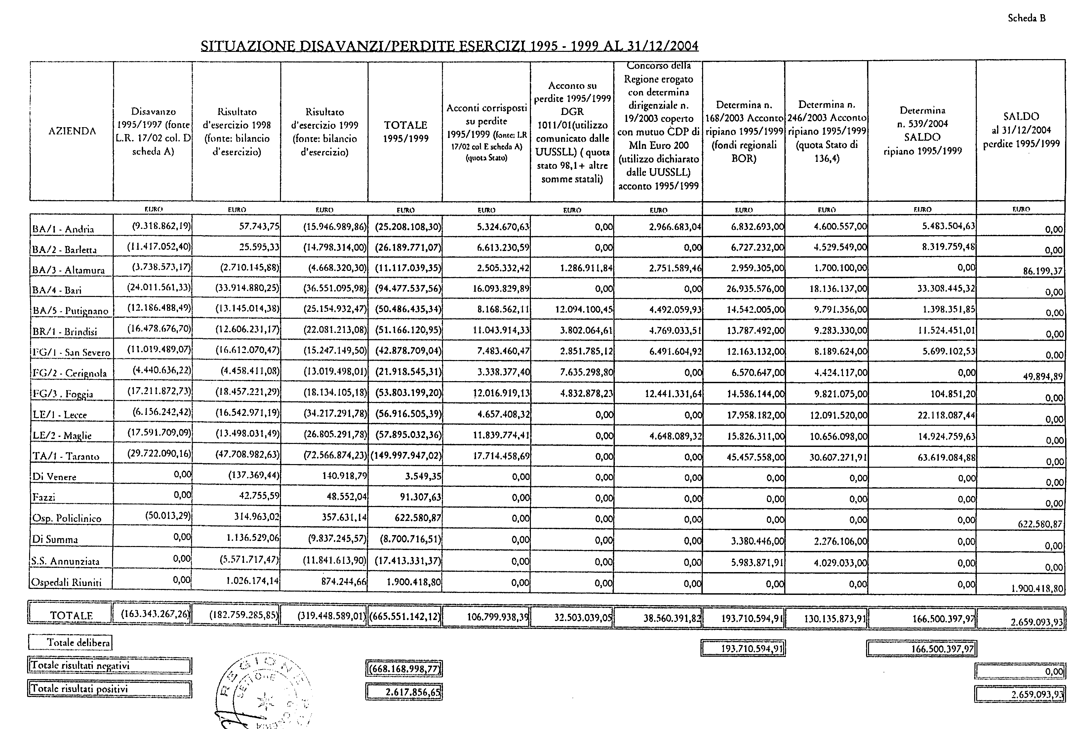

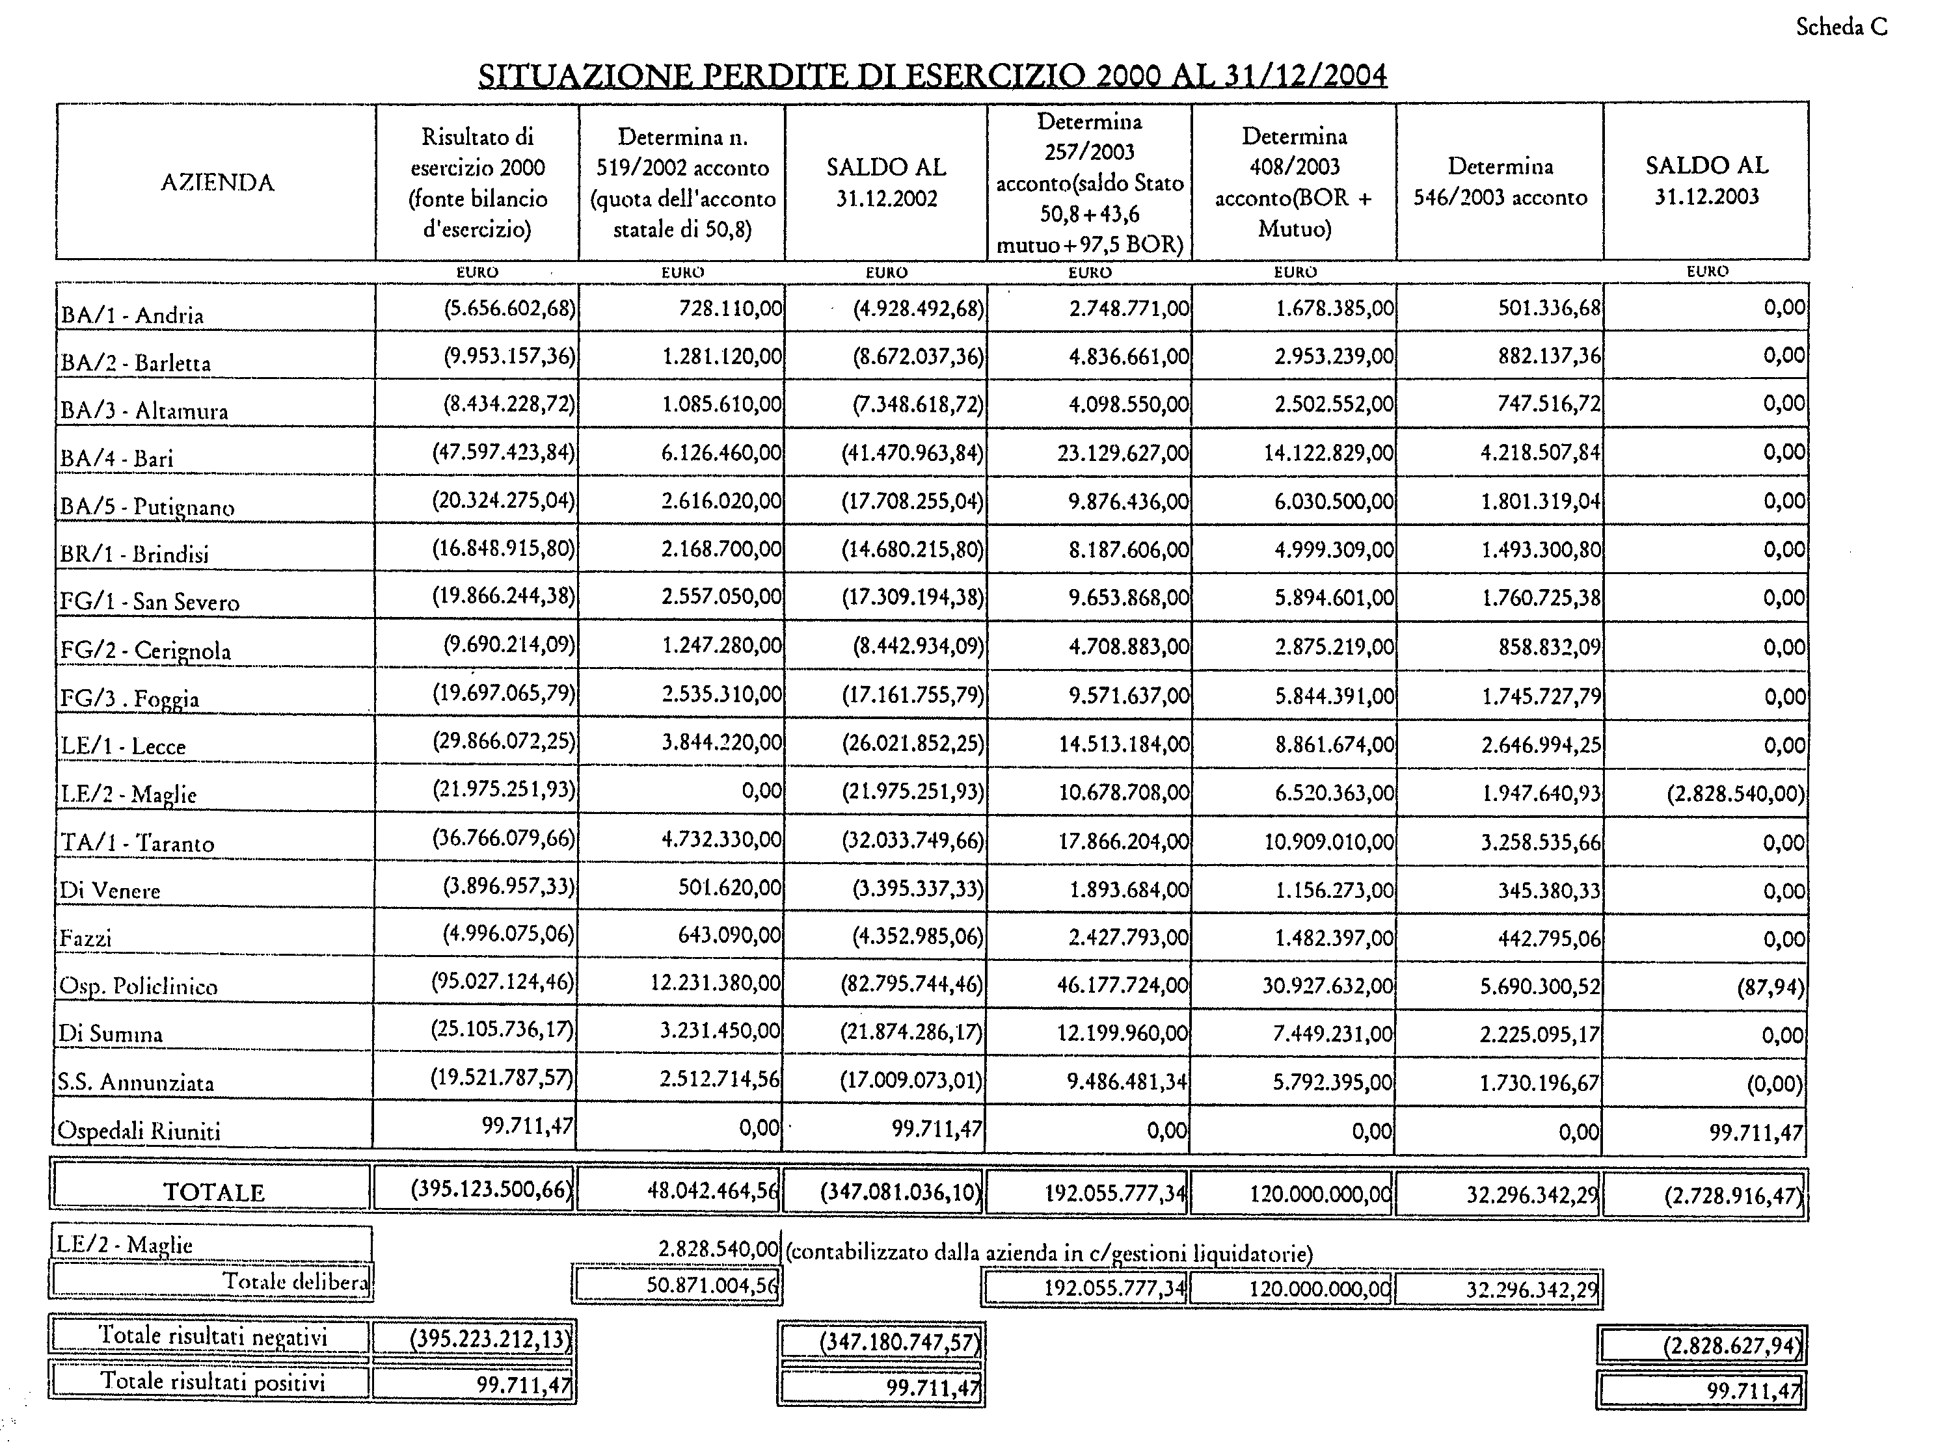

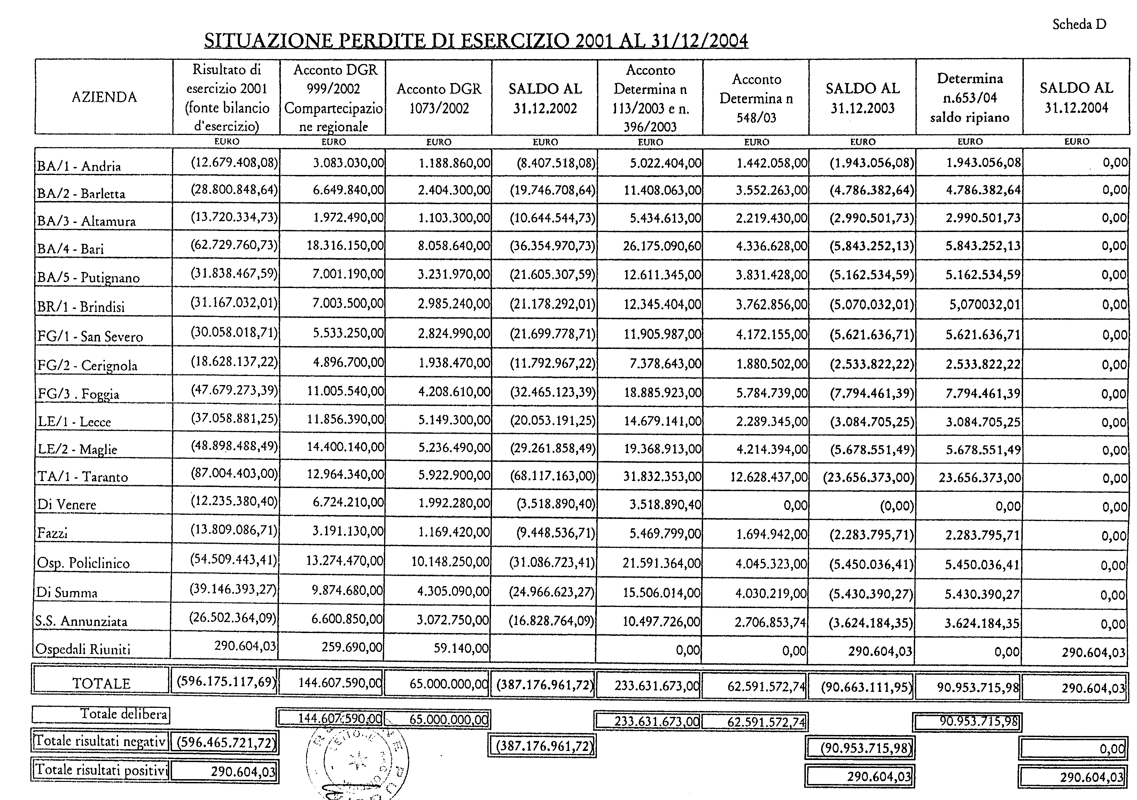

Si evidenzia dai dati esposti nei surrichiamati quadri che:

• per quanto attiene alla gestione liquidatoria 1994 e retro – Quadro A – aggiornata al 31.10.2003 il disavanzo residuo è pari a 12,232 milioni di euro.

Tale gestione, come è noto, ha subito nel tempo continue modificazioni per effetto, in particolare, del perverso fenomeno delle cc.dd. “sopravvenienze passive” ed “insussistenze attive” , fenomeno questo, peraltro, alimentato dalla insufficienza delle risorse finanziarie all’uopo occorrenti nonché, dai comportamenti in qualche caso negligenti da parte dei direttori generali nella veste di “commissari liquidatori”.

Tali motivi di incertezza e di indeterminatezza hanno indotto il legislatore regionale ad adottare eccezionali misure rivolte dapprima ad una dettagliata ricognizione delle singole partite debitorie e creditorie in particolare attraverso l’approvazione dell’art.11 della L.R.20/2002 e successivamente, con l’art.43 della L.R.4/2003, disponendo la definitiva chiusura delle gestioni liquidatorie e l’applicazione dei principi previsti per “la liquidazione coatta amministrativa” prevista, come è noto, per gli enti di diritto pubblico, comunque interessanti la finanza pubblica, che si trovano in condizioni economiche di grave dissesto, ovvero le cui gestioni liquidatorie risultino gravemente deficitarie.

Le predette misure hanno, infatti, consentito di accelerare il processo di chiusura di tale gestione che può ora, peraltro, avvalersi delle risorse finanziarie rivenienti dal prestito obbligazionario di recente stipulato per la parte rimasta a carico della Regione, nonché di quelle provenienti dallo Stato per la propria quota.

• per quanto attiene alle perdite determinatesi negli esercizi 1995-1999 i relativi dati gestionali, con riferimento sempre alla data del 31.10.2004 -Quadro B – al netto dei finanziamenti ad oggi trasferiti alle Aziende sanitarie, presentano una situazione completamente ripianata e con un saldo positivo di € 2,6 milioni.
• Relativamente poi alla situazione debitoria dell’esercizio 2000 – Quadro C – i relativi dati gestionali, al netto sempre dei finanziamenti ad oggi trasferiti alle Aziende sanitarie, presentano un saldo residuo di 2,8 milioni di euro.
Disavanzo per il quale si procederà, con le risorse presenti in bilancio , ad adottare i previsti provvedimenti di ripiano.

• Relativamente ancora alla situazione debitoria dell’esercizio 2001 “Quadro D” i relativi dati gestionali, al netto sempre dei finanziamenti ad oggi trasferiti alle Aziende sanitarie, presentano, una condizione di totale ripiano e con un saldo residuo positivo di 290.604 di euro.

• Circa infine gli esercizi 2002 e 2003 le relative gestioni, come già evidenziato in occasione del rendiconto 2003, non presentano particolari problemi di copertura potendo tali gestioni avvalersi di una serie di risorse finanziarie tra i residui passivi e quelli di stanziamento.
Nel Quadro E, si provvede a riepilogare la situazione complessiva dei disavanzi sanitari dell’intero sistema per tutti gli anni dal 1995 al 2003.

3. - La quantificazione del fabbisogno di spesa sanitaria e le sue fonti di finanziamento.

L’entità del fabbisogno di spesa sanitaria per il 2005 è stata quantificata in 5.196,515 milioni di euro, nella stessa misura ovvero già disposta per il 2004 in sede di ripartizione del F.S.N.. Con apposita variazione al bilancio si provvederà successivamente a rapportare il predetto fondo alla quota che verrà stabilita per la Puglia in accordo con lo Stato.

Nella tabella A che di seguito si allega viene dettagliatamente descritto il meccanismo di finanziamento e copertura della spesa sanitaria.

Come può facilmente desumersi dalla tabella prima esposta il sistema di finanziamento si articola nel seguente modo:

a) Quantificazione del fabbisogno finanziario complessivo regionale di prestazioni sanitarie in 5.196,515 milioni di euro (colonna L) sulla base di una quota provvisoria di riparto rapportata a quella già fissata per il 2003 da successivamente adeguare all’importo da determinare con la prevista delibera CIPE;

b) Finanziamento di tale fabbisogno mediante:

• Totale gettito IRAP 2005 pari a €. 1.027,47 milioni che, al netto della quota riservata allo Stato per costi di gestione (0,47 milioni di euro) e dell’ex fondo perequativo o ex fondo di compensazione interregionale di cui all’art.3, commi 2 e 3 della L.549/95 (377,52 milioni di euro – colonna C), determina un ammontare di IRAP destinata alla Sanità di 649,48 milioni di euro (colonna E).

• gettito addizionale IRPEF derivante dall’aliquota dello 0,90% che, secondo la più attendibile previsione e sulla base di quanto stimato nel 2004, viene quantificato in 229,53 milioni di euro (colonna F). E’ da precisare, a riguardo, che a seguito della soppressione dall’1.1.2005, dell’ulteriore residua quota di addizionale IRPEF pari allo 0,2% si è provveduto a ridurre il gettito complessivo delle risorse provenienti dalla predetta aliquota pari a 46 milioni di euro circa;

• fabbisogno sanitario finanziato dal D.Lgs.56/2000 stimato in complessivi 4.317,505 milioni di euro, pari ovvero a quanto previsto per il 2004. Risorse queste che provengono dalla compartecipazione all’IVA pari a 2.439,95 e dal fondo perequativo stimato in complessivi 1.870,00 milioni di euro al netto dello scostamento rispetto alla spesa storica.
Va sottolineato, a riguardo che la Regione Puglia ha assunto, come è noto, convinte iniziative al fine di pervenire alla riforma del predetto D.Lgs.56/2000 e di evitare o quanto meno limitare le sensibili perdite di gettito che gli attuali criteri determinano (e, che, nel corso dell’ultimo triennio, hanno già prodotto una perdita di risorse per oltre 120 milioni di euro).
Va soggiunto che, qualora, risultassero insufficienti le risorse provenienti dal gettito IRAP previsto in 1.027,47 milioni di euro, lo Stato contribuirebbe, a consuntivo, per la differenza, attingendo dall’apposito “Fondo di garanzia” in relazione al quale si provvede ad istituire apposito capitolo di entrata (1011070) rinviando al termine dell’esercizio la relativa eventuale quantificazione previsionale.

4. - Quadro delle entrate a libera destinazione per il 2004 ed evoluzione dei relativi flussi.

Come già in più occasioni evidenziato nel corso dei precedenti esercizi, sin dal 2001 non vi sono più risorse formalmente destinate al fabbisogno sanitario corrente (art.13 D. L.vo 56/2000), anche se è rimasto fermo l’obbligo, per le Regioni, sino al 2003, di destinare al finanziamento della spesa sanitaria regionale risorse non inferiori alle quote provenienti dal riparto dei fondi destinati per ciascun anno al finanziamento del Servizio Sanitario Nazionale.

E’ derivato, come è noto, da tale importante modificazione un massiccio spostamento di risorse finanziarie, pari per il 2005 a circa il 90% dell’intero budget regionale, dal bilancio con vincolo di destinazione a quello libero.

Tale cospicuo travaso di risorse viene ovviamente accompagnato da una serie di misure contabili idonee a garantire la piena utilizzazione delle predette disponibilità di bilancio per le finalità di spesa sanitaria corrente.

Nel precedente punto 3 del presente documento si è già provveduto ad esporre una descrizione dettagliata dei vari cespiti di entrata previsti a sostegno della relativa spesa (IRAP, addizionale IRPEF, fondo perequativo, compartecipazione all’IVA).

Una prima rilevante e significativa posta di bilancio autonomo regionale 2005, risulta costituita dalla iscrizione di un avanzo di amministrazione presunto di 850 milioni di euro.

La relativa quantificazione è stata effettuata secondo criteri particolarmente prudenziali allo scopo di tenere conto, in particolare:

• delle economie derivanti dal capitolo 1110045 relativo al “fondo per la reiscrizione dei residui passivi perenti”. Le risorse che sono residuate ad oggi con riferimento all’ esercizio 2004 rispetto agli stanziamenti di bilancio sono pari ad oltre 133 milioni di euro;

• delle economie, ancora, provenienti dal capitolo 1121028 relativo al “fondo per la regolarizzazione delle carte contabili” pari ad oggi ad oltre 46 milioni di euro;

•delle risorse tuttora giacenti sul capitolo 1110050 pari a 96 milioni di euro circa relative al “fondo per il cofinanziamento del POR 2000-2006”;

•delle risorse infine rimaste inutilizzate sul capitolo 1110060 concernente il “fondo delle economie vincolate da riscrivere” e provenienti dai residui di stanziamento non impegnati nel corso del triennio di permanenza in bilancio. Le somme rimaste giacenti ad oggi in bilancio sono pari ad oltre 268,608 milioni di euro.

• delle cospicue risorse, infine, rimaste da utilizzare sul “fondo per il finanziamento di programmi di settore ed intersettoriali di rilevanza regionale” istituito in sede di legge di assestamento e prima variazione al bilancio di previsione per l’esercizio 2004 (L.R.14/2004). Sul relativo capitolo 1110052 residua infatti, all’atto della predisposizione del presente Bilancio, uno stanziamento di 316,8 milioni di euro.

Le sopra descritte risorse finanziarie che si provvede ad iscrivere nel bilancio 2005 quale avanzo presunto di amministrazione per un ammontare complessivo, si ribadisce, di 850 milioni di euro, non vengono, tuttavia, utilizzate in modo indistinto o secondo criteri indifferenziati, ma convogliate, in attuazione anche dell’art.44 della L.R. 28/2001 di contabilità riformata, sulla competenza 2005 a sostegno delle medesime finalità dei capitoli di provenienza, ovvero:

• per 80 milioni di euro sul medesimo fondo per la reiscrizione dei residui passivi perenti (cap.1110045);

• per 10 milioni di euro sul “fondo di cofinanziamento del POR 2000-2006” (Cap.1110050). In aggiunta al fondo in discorso si è provveduto inoltre ad iscrivere, sugli appositi capitoli di spesa, le dotazioni di bilancio occorrenti per cofinanziare i singoli progetti comunitari per un ammontare complessivo di 138 milioni di euro circa;

• per 268,60 milioni di euro sul “fondo delle economie vincolate da riscrivere” (Cap.1110060);

• per 40 milioni di euro sul cap.1121029 relativo alla regolarizzazione delle carte contabili;

• per 316 milioni di euro, infine, sul “fondo per il finanziamento di programmi di settore ed intersettoriali di rilevanza regionale” di cui al capitolo 1110052, già istituito, si ribadisce, con la L.R.14/2004 di assestamento del bilancio di previsione per il 2004.

Alla posta di bilancio sopra descritta sono da aggiungere ovviamente tutte le entrate tributarie a libera destinazione e che risultano essenzialmente costituite da :

a) tassa automobilistica regionale (cap.1013000) per 225 milioni di euro: la quantificazione è stata operata sulla base della evoluzione economica e dell’andamento degli accertamenti realizzati nel 2003;

b) accisa sulla benzina (capitolo 1021100) prudenzialmente quantificata in 140 milioni di euro che incorpora l’aumento determinato dalle 8 lire (pari a € 0,0041) in più al litro deciso, a decorrere dal 2001, con il D. L.vo 56/2000.

Si è tenuto conto del trend in costante diminuzione, in linea con l’andamento nazionale, a causa, in particolare, dell’incremento dei veicoli alimentati da carburanti alternativi alla benzina.

c) addizionale sul gas metano (capitolo 1013200) previsto in 19 milioni di euro, pari a quanto accertato nel 2004;
d) tributo per il deposito in discarica dei rifiuti solidi (capitolo 1013400) previsto in 20 milioni di euro. Le relative quantificazioni tengono conto della riduzione del gettito derivante dall’aumento della raccolta differenziata nonché della recente istituzione, con appositi decreti commissariali, dell’autorità per la gestione dei rifiuti in parola prevista per ciascuno dei bacini di utenza e della conseguente applicazione della riduzione della ecotassa prevista dalla L.R.26/2000;

e) tassa sulle concessioni regionali (capitolo 1012000) previsto in 2,25 milioni di euro pari a quanto accertato nel 2004.

Per ciò che attiene alle risorse provenienti dall’ex “fondo perequativo” poi trasformato in “fondo di compensazione interregionale” di cui all’art.3, commi 2 e 3, della Legge 549/95, quantificato nel 2004 a 377,52 milioni di euro, si rammenta che, sin dall’esercizio 2001, le relative risorse vengono recuperate attraverso l’IRAP.

Gettito fiscale quest’ultimo destinato, come è noto, al finanziamento del sistema sanitario dopo aver provveduto a trattenere le risorse in origine provenienti dal predetto fondo di compensazione, poi soppresso in avvio dell’ esercizio 2001.

Si sottolinea e si ribadisce a riguardo che, qualora si determinassero minori entrate dell’IRAP e dell’addizionale IRPEF rispetto a quelle preventivate necessarie a sostenere il finanziamento del F.S.R. attribuito, è previsto che le Regioni vengano compensate attraverso il cosiddetto “fondo di garanzia” istituito dall’art.13, comma 3, del più volte citato D. L.vo 56/2000;

f) un tributo particolarmente incidente sugli equilibri del budget sanitario risulta costituito dalla quota di compartecipazione al gettito IVA di cui all’art.2 del D. L.vo 56/2000, aggiornato per il 2005 a 2440,505 milioni di euro al fine di garantire (unitamente all’IRAP per 649,48 milioni di euro, all’addizionale IRPEF per 229,53 milioni di euro, al “fondo perequativo” per 1877,00 milioni di euro) la totale copertura del fondo sanitario per il 2005 determinato in 5.196,515 milioni di euro;
g) va considerata, infine, una serie di tributi, tasse, proventi ed introiti vari minori, ivi compresi gli interessi attivi per un ammontare complessivo di 44,9 milioni di euro.

Può cogliersi da quanto sin qui esposto, circa i criteri di finanziamento, il permanere per le Regioni meridionali, della necessità di integrare in misura rilevante, per la Puglia per circa 2.254 milioni di euro (di cui 377 milioni di euro circa per quanto attiene alle risorse già provenienti dall’ex fondo di compensazione interregionale e 1.877 milioni di euro circa relativamente alle risorse che pervengono attraverso il c.d. “fondo perequativo” della spesa sanitaria), le possibilità autonome di gettito fiscale provenienti sia dal volume dei consumi regionali di benzina e della tassa automobilistica che dalle attività produttive. Ciò a differenza delle Regioni del Centro – Nord che, per converso, debbono cedere parte delle loro risorse finanziarie.

Circostanza questa, giova ancora ribadire, che nel porre in risalto i sensibili divari nei livelli di sviluppo e progresso economico raggiunti dalle singole realtà regionali, fa chiaramente emergere i caratteri di insufficienza e, quindi, di “dipendenza” delle Regioni meridionali rispetto a quelle del centro- nord.

Per una più agevole lettura di quanto sin qui esposto è utile fare riferimento alla tabella riportata nella pagina seguente.

 |  |  | In Euro
1 | Avanzo di amministrazione presunto esercizio precedente |  | 850.000.000,00
2 | Tributo speciale deposito in discarica rifiuti solidi – art.3, commi 24 e 38 L.549/95 (cap.1013400) |  | 20.000.000,00
3 | Totale gettito IRAP al netto dei costi di gestione (cap. 1011060) art.13 D. Lgs. 56/2000 |  | 1.027.470.000,00
4 | Tasse, tributi, proventi, introiti minori vari (capitoli vari) |  | 44.911.192,40
5 | Totale gettito addizionale IRPEF (cap. 1011050) art.2 D. Lgs.56/2000 |  | 229.530.000,00
6 | Addizionale imposta di consumo sul gas metano (cap. 1013200) |  | 19.000.000,00
7 | Tassa automobilistica regionale (cap. 1013000) |  | 225.000.000,00
8 | Interessi attivi (cap. 3072000) |  | 800.000,00
9 | Quota dell’accisa sulla benzina per autotrazione attribuita alla Regione – art.3, comma 12 L. 549/95 – art.4 D.Lgs. 56/2000 (cap.1021100) |  | 140.000.000,00
 | Recupero accisa sulla benzina (cap.1021300) |  | ---
10 | Compartecipazione all’IVA (cap. 1011080) art.2 D.Lgs. 56/2000 |  | 2.440.505.487,00
12 | Fondo perequativo (cap. 1011090) artt. 2 e 7 D.Lgs. 56/2000 |  | 1.877.000.000,00
13 | Tassa sulle concessioni regionali (cap. 1012000) |  | 2.250.000,00
 | T O T A L E |  | 6.876.466.679,40

Con riferimento, poi, all’evoluzione dei flussi finanziari regionali,in regime di federalismo fiscale, con particolare riguardo al periodo 2001/2005, va intanto rilevato che il biennio appena trascorso ha certamente segnato per le Regioni, una svolta epocale i cui effetti, non ancora pienamente manifestatisi, sono già ben visibili sin da ora, unitamente alle insidie ed ai pericoli che tali processi comportano.

Il disegno dei futuri assetti istituzionali non potrà che fondarsi sulla risoluzione di una questione cruciale: l’entità delle risorse assegnate e le modalità con le quali le stesse saranno reperite, ovvero, il reale grado di autonomia delle Regioni sul fronte sia delle entrate che su quello della spesa.

Il decreto legislativo n.56/2000 ha evidenziato tutti i suoi limiti determinando meccanismi perversi in grado di provocare pericolosi squilibri territoriali e, di conseguenza, un “falso ed ingannevole federalismo solidale”.

La vicenda delle risorse da assegnare alla sanità è, in tal senso, assolutamente emblematica. Il rincorrersi di provvedimenti di assegnazione delle medesime, il balletto delle cifre, il continuo mutare dei criteri posti a base del riparto, non giovano certo ad una chiarezza di rapporti e ad una certezza di risorse, così da rendere la situazione in perenne evoluzione e costantemente provvisoria.

Al fine di tracciare un quadro di riferimento utile a rappresentare il trend evolutivo dei principali cespiti finanziari regionali, viene di seguito riportato apposita tabella attraverso la quale è possibile ricavare sia i dati di consuntivo sino all’ esercizio 2003 che le possibili linee evolutive degli stessi tributi sino al 2005 con evidenziazione altresì delle varie norme e provvedimenti nel tempo adottati in relazione a ciascun tributo.

5. - Articolazione della spesa del bilancio autonomo.

Tracciato, nelle linee generali ai precedenti punti 4 e 5 del presente documento, il quadro complessivo dell’entrata, riportante un plafond di risorse finanziarie libere, come prima evidenziato, di 6.876 milioni di euro, risulta ora opportuno delineare, nella sua complessiva prospettazione, il contrapposto quadro della spesa al fine di individuarne le poste e le voci più incidenti e significative del bilancio autonomo:

1) A tal riguardo va intanto ribadito e sottolineato, per tutte le valutazioni e considerazioni in precedenza rappresentate, che ben 5.195 milioni di euro, pari alla quota di riparto del fondo sanitario in via provvisoria assegnato alla Puglia sono destinati al finanziamento della spesa sanitaria. Una posta di spesa, come si vede, che assorbe oltre l'85% circa dell'intero bilancio autonomo regionale.

2) Una seconda categoria di spesa particolarmente incidente sul bilancio autonomo, per un ammontare complessivo di 287,4 milioni di euro è costituita dalle poste relative alle rate di ammortamento sui mutui contratti con i vari Istituti finanziari oltre che con la Cassa DD.PP.

Nei prospetti che di seguito si allegano si provvede a ripartire le diverse partite di mutuo accese alle varie scadenze con la indicazione delle rate di ammortamento (per sorte capitale ed interessi) con riferimento agli anni dal 2004 al 2007 (Allegato 8/a), nonché l’andamento della esposizione debitoria e, quindi, del debito complessivo residuo con riferimento agli anni dal 2004 al 2008 (Allegato 8/b).

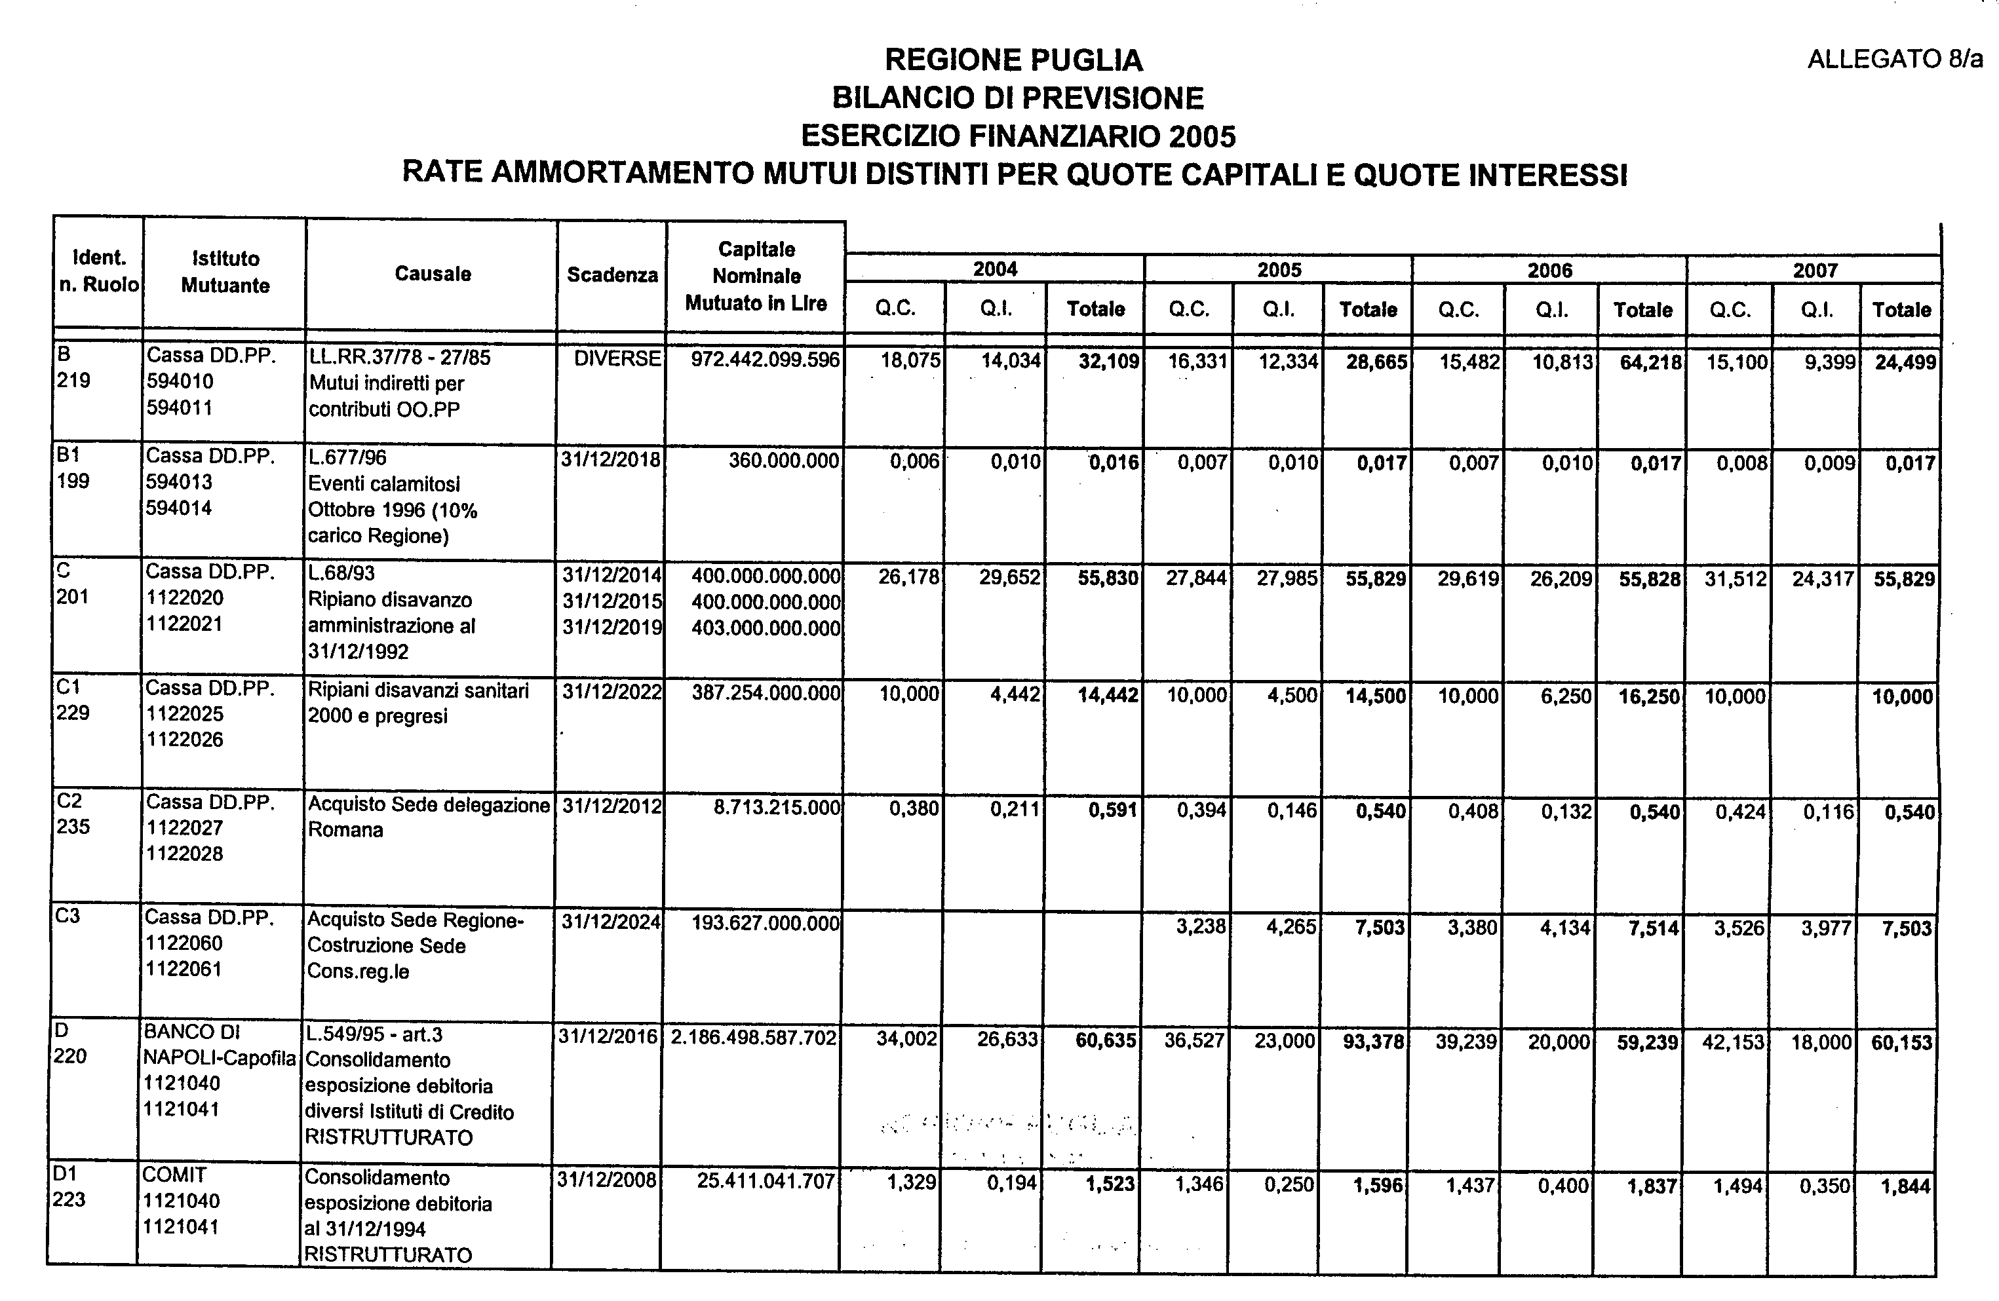
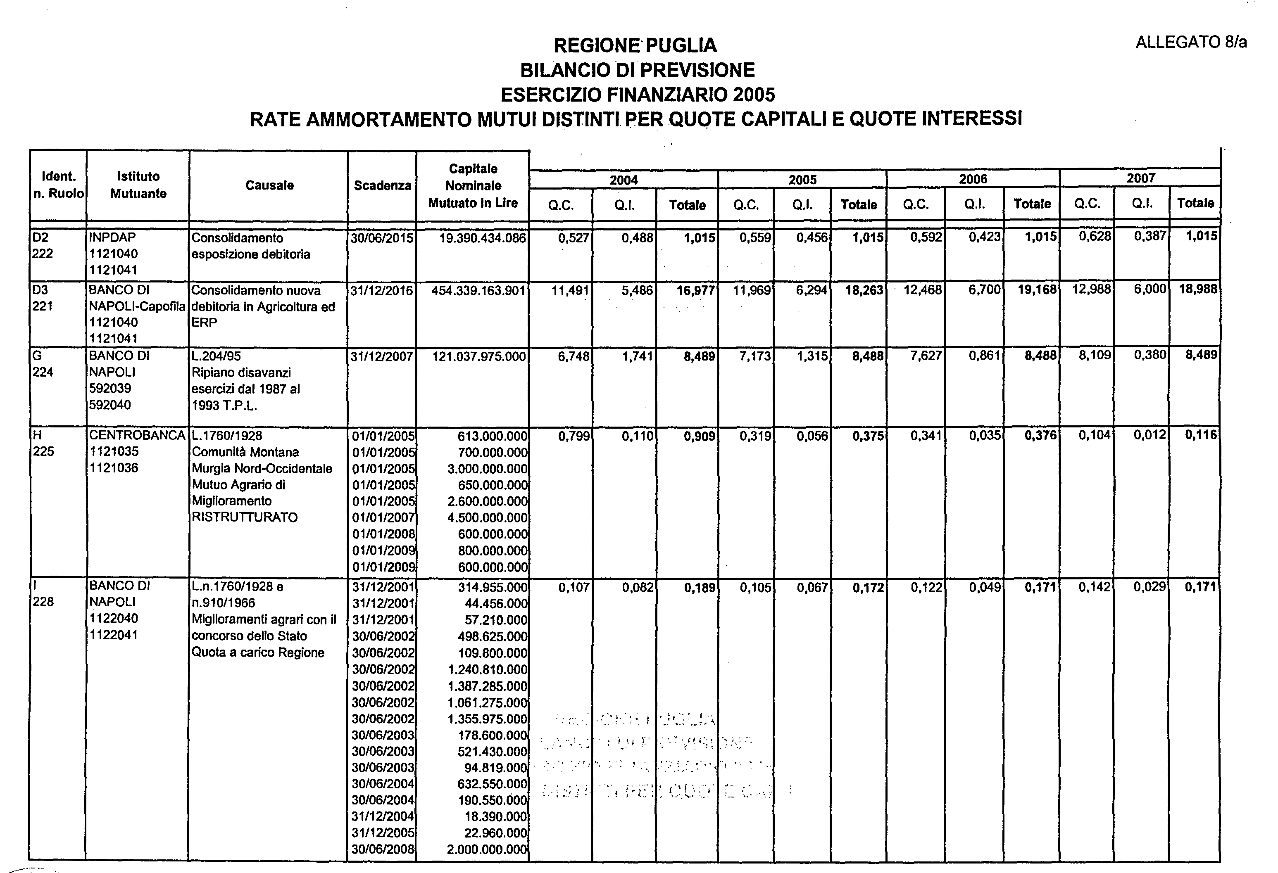

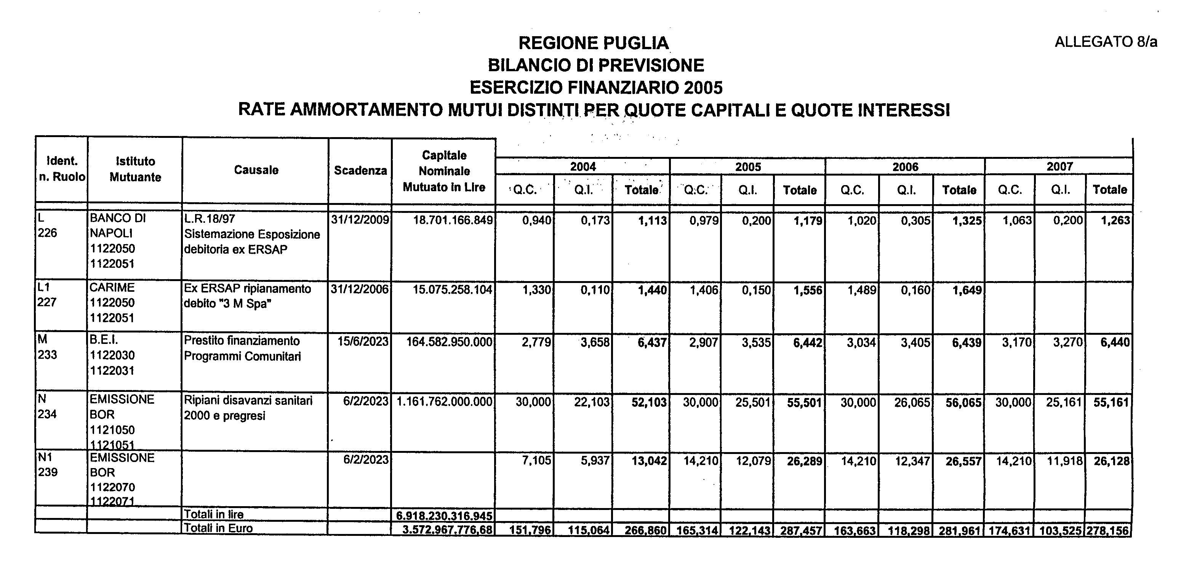
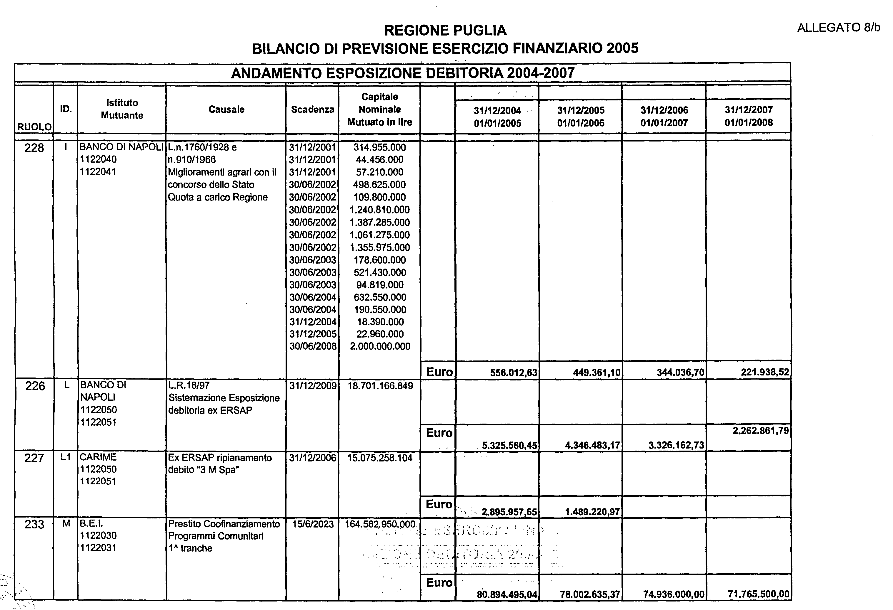

Per quanto attiene all’andamento della esposizione debitoria (Tabella 8/b) può rilevarsi dal quadro di sintesi che di seguito si riporta, una progressiva sensibile riduzione del debito complessivo dai 2.734 milioni di euro nel 2004 ai 2.171 milioni di euro nel 2008.

Anni Residuo debito in milioni di euro

2004 € 2.734,878
2005 € 2.673,091
2006 € 2.517,248
2007 € 2.346,706
2008 € 2.171,784

Per il pagamento ancora delle semestralità in edilizia in maturazione nel 2005 si è regolarmente provveduto ad iscrivere nell’apposito capitolo 491036 di bilancio le risorse necessarie.

3) Una terza categoria di spesa particolarmente incidente sul bilancio autonomo regionale risulta costituita dalla spesa per il personale, quantificata per il 2005 in 218,17 milioni di euro.

Trattasi, come è evidente, di spesa non facilmente comprimibile, in relazione alla quale è, tuttavia, indispensabile pervenire all’adozione di una serie di misure di contenimento, sia sul piano organizzativo che su quello normativo.

Da tempo è particolarmente avvertita la necessità di introdurre profondi cambiamenti nell’assetto organizzativo al fine di adeguarlo alle attuali esigenze gestionali divenute, peraltro, nell’ultima fase, assai più complesse a seguito di una massiccia devoluzione di competenze.

4) Significative quote di bilancio ancora sono state riservate per la iscrizione di una serie di fondi, tra i quali, in aggiunta al “fondo di riserva per spese obbligatorie” per 2,5 milioni di euro e a quello per “spese impreviste”, (250.000 di euro) assumono particolare rilievo, come in precedenza sottolineato:

4a) il “fondo per la reiscrizione dei residui passivi perenti” (capitolo 1110045) dotato di ben 80 milioni di euro.

In relazione a tale aspetto gestionale giova ribadire quanto già evidenziato in sede di approvazione del rendiconto al 31.12.2003 di cui alla L.R.18/2003, ovvero la particolare accelerazione impressa al processo di smaltimento della ingente massa dei residui perenti provenienti dagli anni dal 1993 al 2003 a seguito, da un lato delle massicce operazioni di reiscrizione effettuate attingendo dai cospicui stanziamenti all’uopo previsti e dall’altro per effetto delle numerose dichiarazioni di insussistenza delle obbligazioni sottostanti intervenute da parte dei vari settori di spesa.

Al termine del 2003, infatti, risultano eliminati per insussistenza e reiscrizione, con riferimento all’ammontare delle poste contabili in parola dell’ultimo decennio, residui passivi perenti per oltre 647,666 milioni di euro.

Tale attività di smaltimento ovviamente non può ritenersi conclusa atteso che proseguono le operazioni di individuazione di tutte le ulteriori partite, per le quali sono stati adottati, specie in passato, provvedimenti di impegno di spesa in relazione ai quali non siano sorti debiti e/o obbligazioni in capo alla Regione.

Nel quadro sinottico che di seguito si allega si provvede ad esporre la situazione complessiva di tale importante aspetto gestionale.

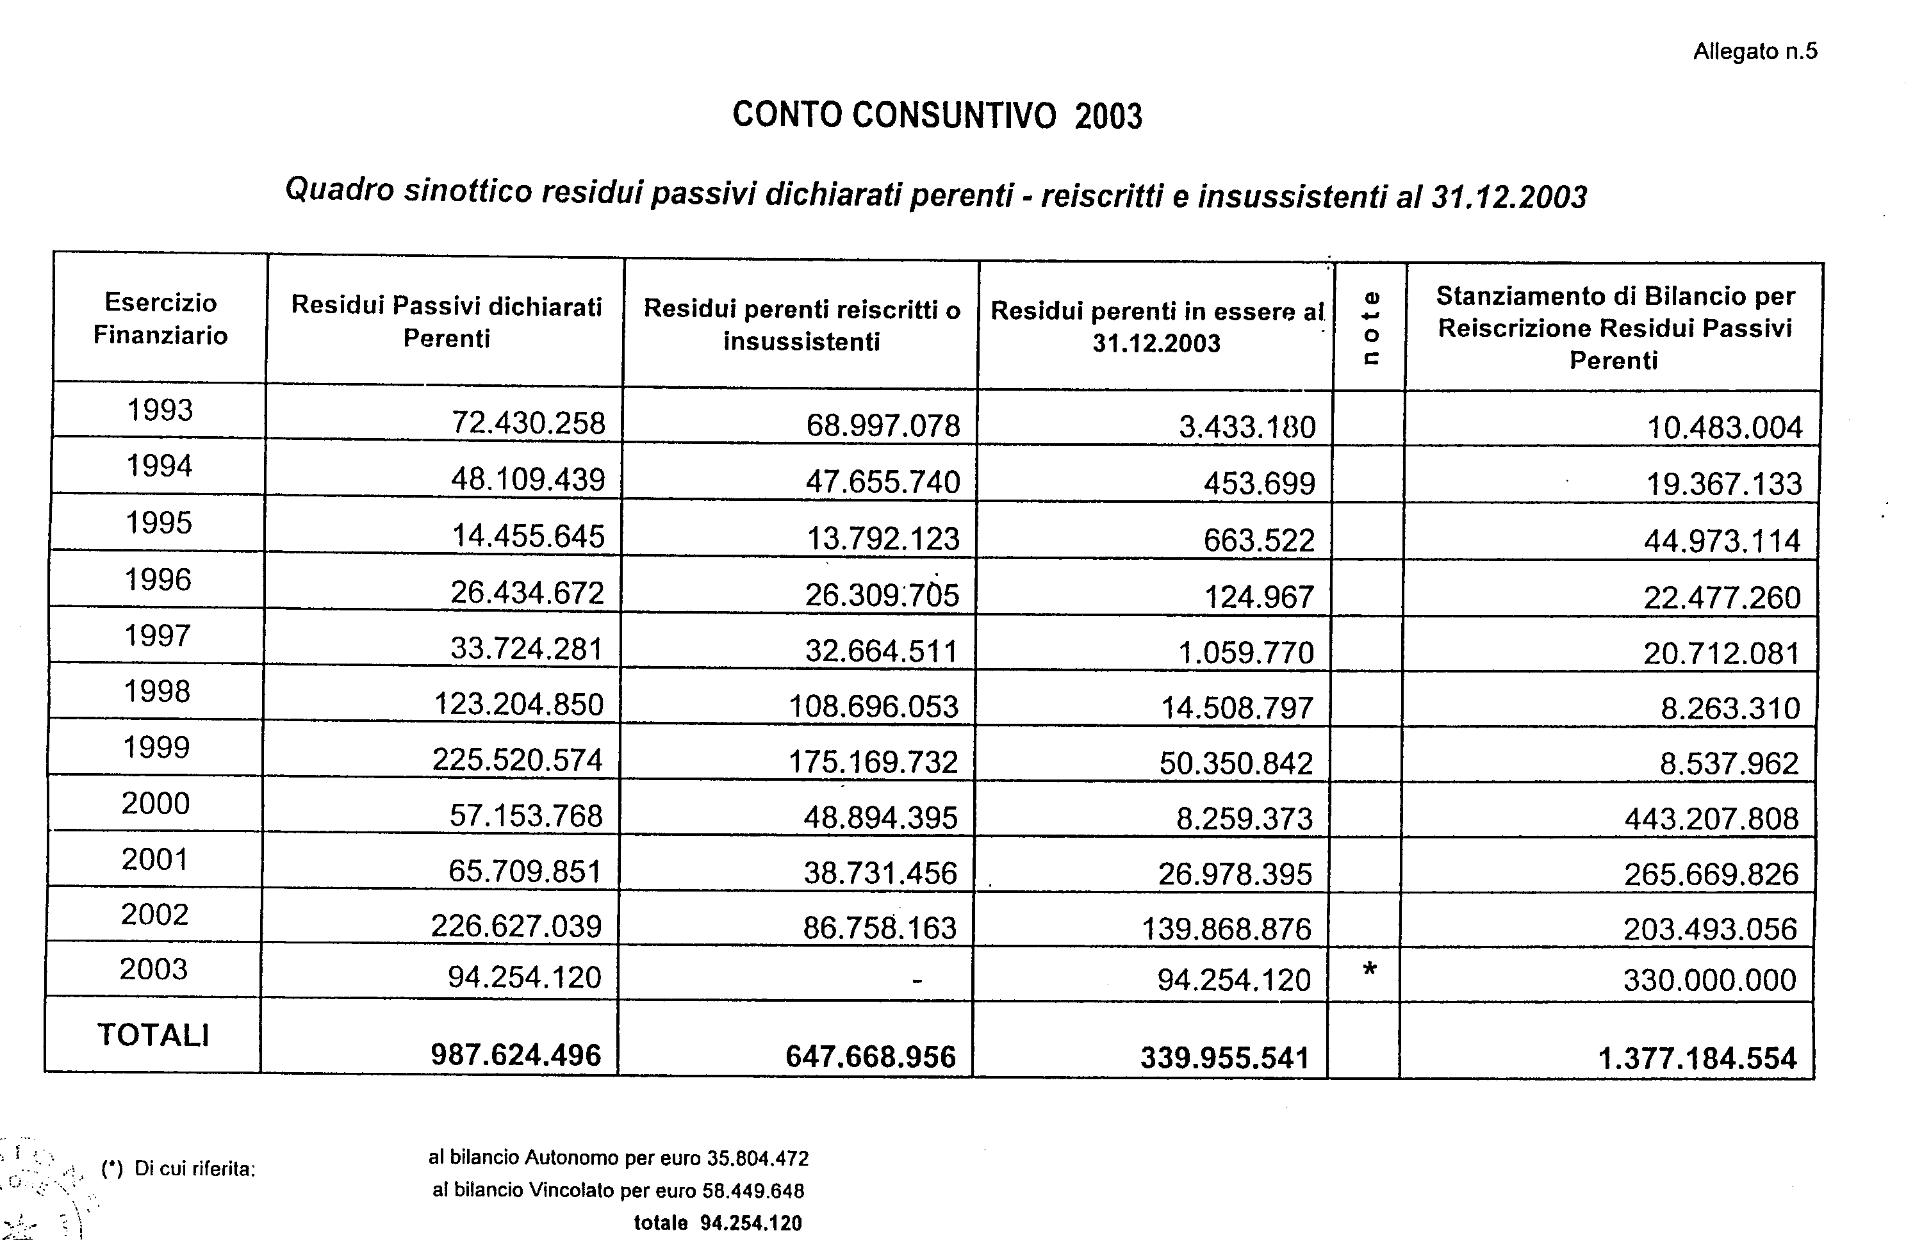

Può rilevarsi dai dati quivi esposti che a fronte di residui passivi dichiarati perenti nel corso del decennio 1993/2003 per oltre 987 milioni di euro, ne residuano, al termine dell’esercizio 2003, a seguito delle operazioni di smaltimento e regolazione prima descritte, 340 milioni di euro circa.

Un andamento, come può rilevarsi, che nel determinare una riduzione degli stanziamenti di bilancio da destinare alla copertura delle relative partite, rafforza la capacità di destinare risorse finanziarie sul versante degli investimenti secondo le linee progettuali già individuate nel P.R.S.

4b) l’ulteriore fondo istituito nel 2001 (Capitolo 1121028) dotato di 40 milioni di euro da destinare alla regolarizzazione delle carte contabili ivi comprese quelle derivanti da atti di pignoramento presso il Tesoriere regionale per debiti relativi alle gestioni liquidatarie 1994 e retro delle ex UU.SS.LL..

In relazione alle “carte contabili” va ribadito quanto già evidenziato in sede di approvazione del rendiconto al 31.12.2003, ovvero l’affermarsi di un processo di progressiva contrazione della massa delle relative partite contabili a seguito, in particolare, di una forte accelerazione impressa nell’ultima fase, alle operazioni di smaltimento.

Si è passati, infatti, dai 242,26 milioni di euro alla fine del 1999, ai 79,9 milioni di euro nel 2002 e, quindi, ai 65,3 milioni alla fine del 2003.

Un aspetto gestionale, quindi, ricondotto ormai entro limiti fisiologici, che consente, peraltro, di realizzare, più ampi margini di bilancio da destinare alla spesa di investimento.

Nel prospetto che di seguito si allega vengono rappresentate le variazioni intervenute per settori di spesa e l’ammontare delle carte contabili al 31.12.2003.

4c) relativamente, ancora, al fondo destinato al cofinanziamento dei programmi comunitari (Cap.1110050) è stato previsto in bilancio uno stanziamento di € 15,83 milioni. Giova a riguardo precisare e ribadire che, in aggiunta al fondo in discorso, si è provveduto ad iscrivere sugli appositi capitoli di spesa le dotazioni di bilancio occorrenti per cofinanziare i singoli progetti comunitari per un ammontare complessivo di 138 milioni di euro circa.

4d) si provvede, inoltre, a stanziare 268,60 milioni di euro sul “fondo destinato alla reiscrizione delle economie vincolate”, istituito in sede di assestamento del bilancio di previsione 2003. L’importo è stato dimensionato sulle disponibilità residue del fondo.

4e) Da sottolineare, infine, la riproposizione nel bilancio 2005 del “Fondo per il finanziamento di programmi di settore ed intersettoriali di rilevanza regionale” con una dotazione finanziaria di 316 milioni di euro. Posta contabile particolarmente significativa in quanto normativamente destinata a sostenere esclusivamente spese di investimento da realizzare secondo le linee programmatiche di piano.

5) Non si è trascurato, infine, di iscrivere in bilancio sugli appositi capitoli le risorse finanziarie necessarie a sostenere:

•le eventuali passività pregresse che dovessero emergere durante l’esercizio connesse, di norma, a spese per le quali la originaria copertura finanziaria si dimostrasse, in prosieguo di tempo all’atto della definizione, insufficiente;

•la copertura delle spese, normativamente previste, relative alle assicurazioni obbligatorie per gli apprendisti artigiani sulla base delle disposizioni contenute nell’art.48, commi 8 e 9, del collegato alla L.449/97 e più precisamente la settima quota, pari a 1,8 milioni di euro, delle dieci annualità a carico della Regione a ripiano delle pendenze debitorie accumulate fino al 1997 (Capitolo 217010), oltre alla somma di 1,9 milioni di euro a copertura della quota per il 2005 (Capitolo 217015);

Si è provveduto, al fine di fornire uno schema di sintesi della spesa da sostenere con le risorse autonome del Bilancio, a predisporre di seguito un quadro riepilogativo per unità previsionale di base.

01 - AREA DI INTERVENTO ISTITUZIONALE
0101 | 01 | CONSIGLIO REGIONALE | 25.768.000,00
0102 | 01 | PRESIDENZA G.R. | 6.142.242,00
0102 | 02 | PROGRAMMI DI COOPERAZIONE TRASNAZIONALE | 38.634.193,00
0103 | 01 | PROGRAMMI COMUNITARI | 1.716.936,70
0103 | 02 | POR 2000-2006 | 19.680.000,00
0104 | 01 | PROTEZIONE CIVILE | 7.940.763,65
0105 | 01 | ENTI LOCALI | 6.500.000,00
0106 | 01 | LEGALE | 7.100.000,00
0107 | 01 | POLITICHE MIGRATORIE | 1.590.000,00
 |  | TOTALE | 115.072.135,35
02 - AREA DI INTERVENTO DEGLI AA.GG. E PERSONALE
0201 | 01 | PERSONALE | 218.174.716,81
0202 | 01 | ONERI COMUNI NON RIPARTITI | 33.170.000,00
0202 | 02 | ONERI COMUNI RIPARTITI | 3.878.000,00
0203 | 01 | DEMANIO E PATRIMONIO | 14.980.000,00
0204 | 01 | DEMANIO MARITTIMO | 300.000,00
 |  | TOTALE | 270.502.716,81
03 - AREA DI INTERVENTO ECONOMICO FINANZIARIO
0301 | 01 | FINANZE | 12.080.000,00
0302 | 01 | RAGIONERIA FONDI DI RISERVA E FONDI SPECIALI | 734.002.042,57
0302 | 02 | RAGIONERIA ONERI DI GESTIONE FINANZIARIA | 13.138.973,16
0302 | 03 | RAGIONERIA MUTUI DIRETTI | 287.619.207,00
0302 | 04 | RAGIONERIA MUTUI CON ONERI A CARICO DELLO STATO | 30.853.398,97
0302 | 05 | RAGIONERIA RUOLI DI SPESA FISSA - CONCORSO REGIONALE NEGLI INTERSESSI | 9.688.127,18
0303 | 01 | AZIONI INNOVATIVE FESR | 10.000,00
0303 | 02 | REDAZIONE PIANO REGIONALE DI SVILUPPO E D.A.P. | 870.000,00
0303 | 03 | INTERVENTI DI SOSTEGNO PER LO SVILUPPO SOCIO-ECONOMICO NELLE AREE DEPRESSE | 80.000,00
0303 | 04 | CARTOGRAFIA | 300.000,00
0303 | 06 | INTESE ISTITUZIONALI DI PROGRAMMA | 457.254.639,00
0303 | 07 | VALUTAZIONE INVESTIMENTI PUBBLICI | 1.052.539,00
 |  | TOTALE | 1.546.948.926,88
04 - AREA DI INTERVENTO DEI SISTEMI PRODUTTIVI
0401 | 01 | INTERVENTI IN MATERIA FORESTALE | 8.265.000,00
0401 | 02 | POR 2000 - 2006 FORESTE | 2.377.022,00
0402 | 01 | P.O.R 2000-2006 CACCIA E PESCA | 16.376.672,00
0402 | 02 | ATTUAZIONE PROGRAMMI IN MATERIA DI CACCIA, PESCA E PROTEZIONE FAUNISTCA AMBIENTALE | 2.300.000,00
0403 | 01 | BONIFICA | 13.290.000,00
0403 | 02 | POR 2000 - 2006 AGRICOLTURA | 142.145.834,02
0403 | 03 | CREDITO AGRARIO | 16.075.000,00
0403 | 04 | AVVERSITÀ ATMOSFERICHE | -
0403 | 05 | INTERVENTI REGIONALI IN MATERIA DI AGRICOLTURA | 11.060.707,95
0403 | 06 | LEADER | -
0404 | 01 | ZOOTECNIA | 5.911.956,13
0404 | 02 | INDENNITÀ COMPENSATIVA E COMUNITÀ MONTANE | 500.000,00
0404 | 03 | INTERVENTI DI ASSISTENZA | 485.000,00
0405 | 01 | INTERVENTI NEL SETTORE DELLA RIFORMA FONDIARIA | -
0405 | 02 | GESTIONE LIQUIDATORIA EX ERSAP | 2.900.000,00
0406 | 01 | PROGRAMMI DI INIZIATIVE COMUNITARIE | -
0406 | 02 | INTERVENTI A SOSTEGNO DELLO SVILUPPO PRODUTTIVO NEI SETTORI ARTIGIANATO ED INDUSTRIA | 960.000,00
0406 | 03 | POR 2000 - 2006 ARTIGIANATO | 165.836.000,00
0407 | 01 | P.O.R 2000-2006 INDUSTRIA | 15.960.415,60
0407 | 02 | ENERGIA | 3.000.000,00
0407 | 03 | CAVE E MINIERE | -
0407 | 04 | ATTIVITÀ MANUFATTURIERE | 15.686.971,53
0408 | 01 | P.O.R 2000-2006 COMMERCIO | 16.103.280,00
0408 | 02 | ENTI FIERISTICI REGIONALI | 584.960,00
0408 | 03 | INCENTIVI AL SETTORE COMMERCIO | 735.667,00
0408 | 04 | INTERVENTI REGIONALI IN MATERIA DI PROGRAMMAZIONE COMMERCIALE | 10.000,00
0409 | 01 | POR 2000 - 2006 TURISMO | 49.812.000,00
0409 | 02 | PROMOZIONE DEL SETTORE TURISTICO | 5.850.000,00
 |  | TOTALE | 496.226.486,23
05 - AREA DI INTERVENTO DEI BENI E SERVIZI PER LA CULTURA ED IL TEMPO LIBERO
0501 | 01 | INTERVENTI DI PROMOZIONE DELLE ATTIVITÀ CULTURALI | 3.580.000,00
0502 | 01 | BENI BIBBLIOTECARI | 500.000,00
0502 | 02 | P.O.R. 2000 2006 PATRIMONIO CULTURALE PUBBLICO | 33.008.000,00
503 | 01 | INTERVENTI REGIONALI PER LO SPORT | 1.040.000,00
 |  | TOTALE | 38.128.000,00
06 - AREA DI INTERVENTO DELLE RISORSE UMANE E MERCATO DEL LAVORO
0601 | 01 | INTERVENTI IN MATERIA DI PUBBLICA ISTRUZIONE E DIRITTO ALLO STUDIO | 99.806.652,64
0602 | 01 | ASSISTENZA SOCIALE PER PARTICOLARI CATEGORIE | 1.250.000,00
0602 | 02 | MISURE A SOSTEGNO DELL'OCCUPAZIONE | 13.419.744,48
0602 | 03 | INTERVENTI IN MATERIA DI POLITICA REGIONALE DEL LAVORO | 3.131.068,81
0602 | 04 | POR 2000 - 2006 LAVORO | 43.145.000,00
0603 | 01 | INTERVENTI REGIONALI PER LA FORMAZIONE PROFESSIONALE | 21.000.000,00
0603 | 02 | POR 2000 - 2006 FORMAZIONE PROFESSIONALE | 133.724.136,00
0603 | 03 | ALTRE INIZIATIVE COMUNITARIE | 469.303,38
 |  | TOTALE | 315.945.905,31
07 - AREA DI INTERVENTO DELLA TUTELE DELL'AMBIENTE E DELLE RISORSE NATURALI
0701 | 01 | PARCHI E AREE PROTETTE | 1.355.000,00
0701 | 02 | TUTELA DELL' AMBIENTE | 14.741.524,00
0701 | 03 | RIFIUTI | 7.671.000,00
0701 | 04 | POR 2000 - 2006 AMBIENTE | 111.950.304,00
0702 | 01 | DIFESA DEL SUOLO | 3.611.594,00
0702 | 02 | INTERVENTI REGIONALI IN MATERIA DI RISORSE IDRICHE | 1.000.000,00
 |  | TOTALE | 140.329.422,00
08 - AREA DI INTERVENTO DEL TERRITORIO E DELLE RETI INFRASTRUTTURALI
0801 | 01 | P.O.R. 2000 - 2006 TRASPORTI MISURA 6.1 FESR | 19.500.000,00
0801 | 02 | FONDO REGIONALE TRASPORTI | 331.297.428,00
0801 | 03 | INVESTIMENTI, RIPIANO DISAVANZI E PARTECIPAZIONI AZIONARIE. | 89.984.057,00
0801 | 04 | TRASFERIMENTI CORRENTI | 33.515.833,00
0801 | 05 | ATTUAZIONE PRT E PTS | 500.000,00
0802 | 01 | ANNUALITÀ IN CONTO INTERESSI | 10.000,00
0802 | 02 | INTERVENTI REGIONALI IN MATERIA DI EDILIZIA RESIDENZIALE | 5.459.032,80
0803 | 01 | URBANISTICA | 1.275.000,00
0803 | 02 | P.O.R. 2000 - 2006 URBANISTICA | 62.000.000,00
0804 | 01 | INTERVENTI PER PUBBLICHE CALAMITÀ | 1.500.000,00
0804 | 02 | VIABILITÀ | 1.971.922,41
0804 | 03 | PORTI, INFRASTRUTTURE MARITTIME E DIFESA DELLE COSTE | 2.300.000,00
0804 | 04 | INTERVENTI REGIONALI IN MATERIA DI INFRASTRUTTURE | 1.995.382,00
0804 | 05 | POR 2000 - 2006 LAVORI PUBBLICI | 175.700.000,00
 |  | TOTALE | 727.008.655,21
09 - AREA DI INTERVENTO DEI SERVIZI ALLA PERSONA
0901 | 01 | SANITÀ VETERINARIA | 12.902.000,00
0901 | 02 | FONDO SANITARIO REGIONALE DI PARTE CORRENTE | 5.046.099.908,00
0901 | 03 | DISAVANZI E RIPIANO MAGGIORE SPESA CORRENTE SERVIZIO SANITARIO | -
0901 | 04 | ASSISTENZA SANITARIA | 3.652.288,04
0901 | 05 | INFRASTRUTTURE SANITARIE E SPESE IN CONTO CAPITALE | -
0902 | 01 | INTERVENTI REGIONALI IN MATERIA DI SERVIZI SOCIO-ASSISTENZIALI | 16.000.000,00
0902 | 02 | ASSISTENZA SOCIALE PER PARTICOLARI CATEGORIE | 3.440.000,00
 |  | TOTALE | 5.082.094.196,04
10 - AREA DI INTERVENTO DI CONTABILITA' SPECIALI
9999 | 01 | PARTITE DI GIRO | 6.524.520.000,00
 |  | TOTALE | 6.524.520.000,00
 |  | TOTALE GENERALE | 15.256.776.443,83

6. - Risorse con vincolo di destinazione.

L’adozione da parte del Governo centrale di una serie di importanti misure legislative di trasferimento alla diretta competenza regionale di numerose materie ed il conseguente diverso criterio di finanziamento di recente intervenuto in direzione di un incremento delle risorse autonomamente gestibili, in particolare per quelle riferite alla spesa sanitaria, ha certamente determinato una forte riduzione delle materie e relativi finanziamenti a regime “vincolato” di gestione.

Si riporta di seguito il quadro sintetico delle poste finanziarie con vincolo di destinazione inserite nel bilancio 2005 distinto per unità previsionale di base.

UPB Descrizione Importo
2.1.1. Fondo di Garanzia € 63.374.727,76
2.1.3. Protezione Civile € 7.260.7630,00
2.1.4. Agricoltura € 18.751.649,99
2.1.11. Opere Pubbliche € 1.032.913,80
2.1.13. Trasporti € 33.881.029,00
2.1.15 Sanità € 15.267.288,04
2.1.16. Ripiano Disavanzi Sanità € 13.178.665,17
2.1.19 Lavoro, Presidenza, Immigrazione € 6.922.544,27
2.1.20 Pubblica Istruzione € 36.671.984,64
2.1.21 Formazione Professionale € 158.696.729,10
2.1.22 Valutazione Investimenti Pubblici € 2.556.447,23
4.3.1. Agricoltura € 11.543.665,10
4.3.7. Commercio € 735.667,00
4.3.9. Edilizia agevolata € 5.459.032,80
4.3.10. Difesa del Suolo € 2.157.963,13
4.3.15. Lavori Pubblici € 1.395.382,00
4.3.16. Trasporti € 210.187.671,00
4.3.20. Programmi Comunitari € 715.136.680,16
4.3.21 Programmi Comunitari € 31.658.939,00
4.3.23. Intesa Istituzionale di Programma € 457.254.639,00
4.3.24. Altri Programmi € 167.820,00
5.1.2. Mutui per Investimenti € 57.938.236,00

Totale € 1.841.230.437,84

I grandi aggregati della “vincolata”, sopra riportata, trovano ovviamente puntuale ed articolato riscontro in contrapposte unità previsionali di spesa.
7. - Gli indirizzi e le politiche di intervento per la manovra finanziaria regionale nel triennio di riferimento. Considerazioni finali.

Come può facilmente evincersi da quanto prima rappresentato nel corso della presente relazione si sono maturate appieno i presupposti per imprimere una svolta significativa alla politica gestionale regionale.

Già in occasione della predisposizione ed approvazione del rendiconto relativo all’esercizio 2003, è stato sottolineato l’emergere di una serie di fattori e fatti gestionali positivi, di particolare rilievo finanziario in grado di alimentare e sostenere un robusto processo di crescita del sistema produttivo regionale da realizzare, si ribadisce, secondo le linee programmatiche presenti nel “piano di sviluppo regionale” di recente approvato da parte della Giunta Regionale.

Insomma, dopo un lungo periodo in cui le esigenze di risanamento hanno avuto un ruolo prioritario ed a volte esclusivo, si sono create le condizioni perché l’Istituzione regionale possa riprendere la propria azione verso lo sviluppo e la crescita.

Tale complessiva condizione positiva, tuttavia, non può consentire rilassamenti in ordine alla necessità di proseguire, con responsabile perseveranza, nell’azione di corretta gestione delle risorse finanziarie disponibili, specie nell’attuale fase negativa dei conti pubblici del Paese che non consentono di allargare le opportunità di “finanza derivata”.

Non vanno in particolare, trascurati gli obblighi finanziari derivanti dal pagamento dei mutui contratti con il sistema creditizio, che hanno impegnato, come è noto, e impegnano una quota rilevante del bilancio regionale, ancorché sempre entro il previsto limite del 25% dell’ammontare complessivo delle entrate iscritte in bilancio nel Tit.I.

Nel 2005, infatti, le rate di ammortamento sono previste, come già in precedenza evidenziato, per un ammontare complessivo di 287 milioni di euro.
E’ indispensabile, come si vede, cogliere appieno le opportunità presenti attraverso la corretta e proficua finalizzazione delle disponibilità finanziarie emerse a seguito del progressivo rafforzamento dei risultati di amministrazione conseguiti nel corso degli ultimi anni, durante i quali è venuta consolidandosi una condizione strutturale particolarmente positiva, come testimoniato dai dati di consuntivo, in particolare, relativi al triennio 2001-2003, esercizi in cui si sono registrati avanzi compresi fra 332,85 milioni di euro nel 2001 e i 1.111,72 milioni di euro nel 2003.

Già in sede di assestamento al bilancio relativo all’esercizio 2004 (L.R.14/20014) si è provveduto ad utilizzare una parte rilevante delle predette risorse , attraverso la istituzione, come è noto, ai sensi dell’art.54 della L.R. 28/2001, di un “fondo per il finanziamento dei programmi di settore ed intersettoriali di rilevanza regionale”.

Sono presenti, insomma, come può ricavarsi dal quadro delle risorse finanziarie così come sopra descritto, le condizioni potenziali per la Regione per avviare, nel corso del 2005, l’attuazione degli indirizzi generali per le politiche di investimento delineate nel P.S.R.

La manovra di bilancio del 2005, inoltre, ha dovuto tener conto delle politiche economiche fissate dal Governo e, in particolare, del Documento di Programmazione Economica e Finanziaria 2005 – 2008, delle normative in materia di “Patto di stabilità interno” e di “spesa sanitaria” e delle recenti decisioni del Comitato Interministeriale della Programmazione Economica (CIPE) in materia di grandi opere e ripartizione del Fondo per le Aree sottosviluppate.

L’Assessore al Bilancio
(dott. Rocco PALESE)

S.D.L.

“BILANCIO DI PREVISIONE PER L’ESERCIZIO FINANZIARIO 2005 E BILANCIO PLURIENNALE 2005 – 2007”

TITOLO I

NORME DI BILANCIO

Art. 1
(Stato di previsione delle entrate)

- Lo stato di previsione delle entrate della Regione Puglia per l’anno finanziario 2005, annesso alla presente legge, predisposto secondo i criteri di cui all’art. 45 della Legge regionale 16 novembre 2001, n. 28, è approvato in euro _________________ in termini di competenza ed in euro _____________ in termini di cassa.

- Sono autorizzati, secondo le leggi in vigore, l’accertamento, la riscossione ed il versamento nelle casse della Regione delle imposte, delle tasse e di ogni altra entrata spettante nell’esercizio finanziario 2005.

Art. 2
(Stato di previsione della spesa)

- Lo stato di previsione della spesa della Regione Puglia per l’anno finanziario 2005, annesso alla presente legge, predisposto secondo i criteri di cui all’art. 46 della L.r. 28/2001, è approvata in euro _____________ in termini di competenza e in euro ____________ in termini di cassa.

Art. 3
(Impegni e pagamenti delle spese)

- E’ autorizzato l’impegno della spesa della Regione Puglia per l’anno finanziario 2005 entro il limite degli stanziamenti di competenza definiti nello stato di previsione di cui all’art. 2, fatto salvo l’impegno autorizzato sugli esercizi futuri a norma degli articoli 76 e 77 della L.r. 28/2001.

- E’ autorizzato il pagamento delle spese della Regione per l’esercizio finanziario 2005 entro il limite degli stanziamenti di cassa definiti nello stato di previsione di cui all’articolo 2.

Art. 4
(Quadro generale riassuntivo)

- E’ approvato il quadro generale riassuntivo del bilancio della Regione per l’anno finanziario 2005, di cui all’allegato 1, predisposto secondo il quadro di classificazione in titoli per l’entrata e per la spesa previsti, rispettivamente, dagli articoli 45 e 46 della L.R. 28/2001.

Art. 5
(Elenco delle spese obbligatorie)

- Sono considerate spese obbligatorie quelle di cui all’elenco, allegato 4, contenente le unità previsionali di base che possono essere integrate a norma dell’art. 49, comma 2, della L.r. 28/2001.

Art. 6
(Fondo di riserva per le spese obbligatorie e d’ordine)

1. Il fondo di riserva per spese obbligatorie e d’ordine, viene determinato per l’esercizio 2005 in euro 2.500.000,00 ed è gestito a termini dell’articolo 49 della L.R. 28/2001.

Art. 7
(Fondo di riserva per le spese impreviste)

- Il fondo di riserva per le spese impreviste, è determinato per
l’esercizio 2005 in euro 250.000,00 ed è gestito a termini dell’articolo 50 della L.r. 28/2001.

Art. 8
(Fondo di riserva per la definizione di partite pregresse)

- Al fine di far fronte a eventuali oneri rivenienti dalla definizione di passività pregresse, il relativo fondo di riserva è dotato di uno stanziamento di euro 10 milioni ed è gestito secondo i criteri di cui all’articolo 50, comma 2, della L.r. 28/2001.

Art. 9
(Fondo di riserva per le integrazioni
delle autorizzazioni di cassa)

- Il fondo di riserva per le integrazioni delle autorizzazioni di cassa è determinato per l’esercizio 2005 in euro 170.000.000,00 ed è gestito a termini dell’articolo 51 della L.r. 28/2001.

Art. 10
(Fondo per il cofinanziamento regionale
dei programmi comunitari)

- Il fondo per il cofinanziamento regionale dei programmi comunitari è determinato per l’esercizio 2005 in euro 15 milioni ed è gestito a termini dell’articolo 54 della L.r. n. 28/2001.

Art. 11
(Fondo per il finanziamento di programmi
di settore e intersettoriali)

- Il fondo per il finanziamento dei programmi di settore e intersettoriali di rilevanza regionale, istituito con l’art. 3 della Legge regionale 14/2003, è determinato per l’esercizio 2005 in euro 316 milioni.

- Il fondo, iscritto sull’apposito capitolo di bilancio 1110052 – Unità Previsionale di Base 3.2.1 – è gestito a termini dell’art. 54 della L.R. 28/2001 ed è utilizzato esclusivamente per spese di investimento secondo le determinazioni della Giunta regionale da indirizzare, sulla base della normativa vigente, verso interventi di settore e intersettoriali.

Art. 12
(Fondo per reiscrizione residui passivi perenti e per regolarizzazione carte contabili)

- Il fondo per il pagamento dei residui passivi dichiarati perenti ai fini amministrativi viene determinato per l’esercizio finanziario 2005 in euro -80 milioni ed è gestito a termini dell’articolo 95 della L.r. 28/2001.

- E’ iscritto, altresì, con uno stanziamento di euro 40 milioni l’apposito fondo destinato, secondo i criteri di cui all’articolo 10, comma 3, della Legge regionale 31 maggio 2001, n. 14, alla regolarizzazione delle carte contabili derivanti da provvedimenti esecutivi dell’Autorità giudiziaria, ivi comprese quelle formatesi a seguito di atti esecutivi a carico del Tesoriere regionale in relazione a debiti delle ex Unità Sanitarie Locali (USL) rientranti nella gestione liquidatoria 1995 e retro.

- l’Assessorato alla sanità provvede, in relazione alle partite provenienti dalle gestioni liquidatorie, ivi comprese quelle derivanti da pagamenti in forza di provvedimenti giudiziari, a comunicare alle USL interessate i pagamenti già intervenuti sulle relative partite debitorie al fine di consentire le necessarie registrazioni e rettifiche contabili sulle gestioni in parola, nonché ad attivare le indispensabili operazioni di verifica circa l’assenza di duplicazioni di pagamento.

- Il Settore Bilancio e Ragioneria è autorizzato a provvedere direttamente alla regolarizzazione delle carte contabili eventualmente in essere derivate da provvedimenti esecutivi dell’Autorità giudiziaria sorte entro la data del 31.12.1994, attraverso la emissione di mandati di pagamento in favore del Tesoriere e con imputazione ad apposito capitolo di spesa da istituirsi.

Art. 13
(Fondo delle economie vincolate da reiscrivere)

- Il fondo delle economie vincolate da riscrivere è determinato per l’esercizio 2005 in euro 268.608.715,98 ed è gestito a termini dell’art. 93 della L.r. 28/2001 così come modificato dall’art. 12 della L.r. 18/2003.

Art. 14
(Variazioni di bilancio. Autorizzazione alla Giunta regionale)

- La Giunta regionale, fermo restando le autonome facoltà e poteri previsti dall’articolo 42 della L.r. 28/2001, è autorizzata, per l’esercizio finanziario 2005 a disporre con proprio atto le variazioni occorrenti per l’istituzione di nuove unità previsionali di entrata, per l’iscrizione di entrate derivanti da assegnazioni vincolate a scopi specifici da parte dello Stato e della Unione Europea (UE), nonché per l’iscrizione delle relative spese quando queste siano tassativamente regolate dalla legislazione in vigore.

- La Giunta regionale è autorizzata inoltre a effettuare, con delibera da comunicare al Consiglio regionale entro dieci giorni, variazioni compensative tra le unità previsionali di base strettamente collegate nell’ambito di una stessa funzione-obiettivo o di uno stesso programma o progetto, nonché ad effettuare variazioni compensative tra unità previsionali di base diverse qualora le variazioni stesse siano necessarie per l’attuazione di interventi previsti da intese istituzionali di programma o da altri strumenti di programmazione negoziata.

- Le variazioni di cui al comma 2 relative ad assegnazioni a destinazione vincolata possono essere apportate nell’ambito dei vincoli di destinazione specifica stabiliti dalla UE, dallo Stato o da altri soggetti.

Art. 15
(Bilancio Pluriennale)

- A norma dell’articolo 26, comma 3, della L.r. 28/2001, è approvato il bilancio pluriennale della Regione Puglia per il triennio 2005 – 2007, nel testo annesso alla presente legge e predisposto secondo i criteri di cui all’articolo 26 della citata L.r. 28/2001.

L’ASSESSORE AL BILANCIO
- Dr. Rocco PALESE

